前号で峰の沢鉱山の問題を取り上げたところ、当時の状況を詳しく知りたいとの声が寄せられました。竜山出身のAさんに書いて頂きました。 これからも取り上げてゆきます。
ご寄稿お待ちしてます。

Ａさんのお話
インクラインに乗って峰の沢に買い物に行くのが楽しみでした。地域全体が都会的な雰囲気で憧れの的でした。中学校の帰り、夕暮れ時には、住宅などに灯がともり、輝いて見えました。
下平山小学校には、最高５００人を超す児童がいて、中学校の同期生も大勢いましたが、鉱山が閉鎖になると、遠方に引越し、いま峰の沢関係者でこの地域にいるのは、数人だけになってしまいました。

峰の沢が竜山随一の繁華街であったころ

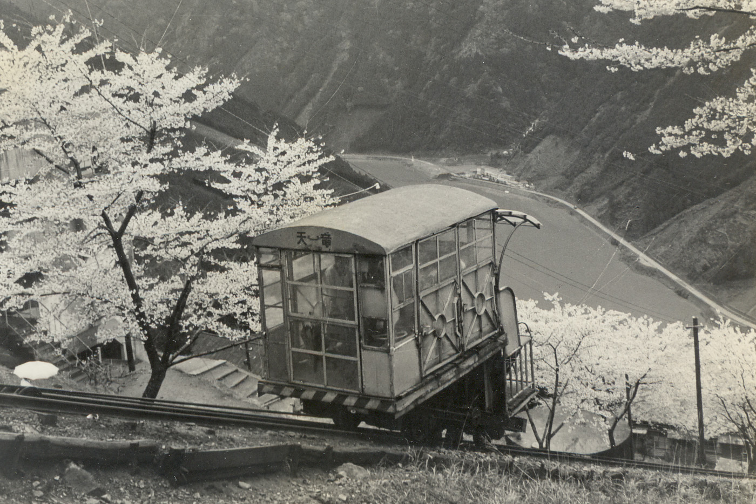
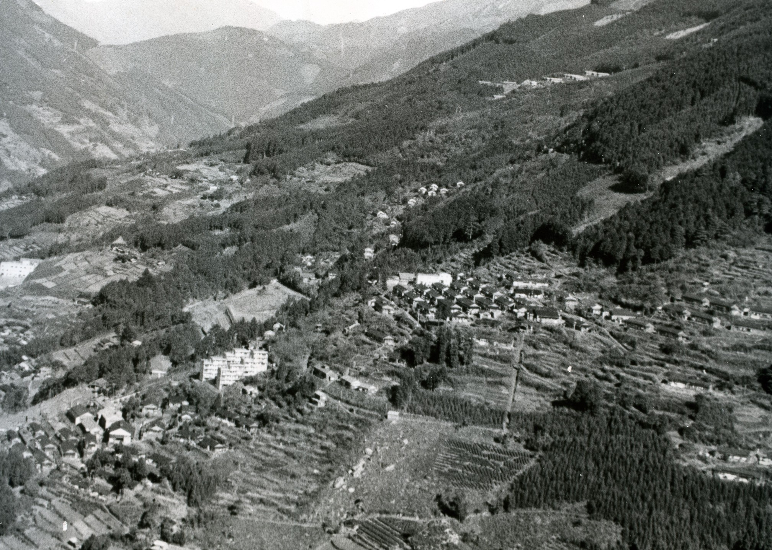
竜頭山

インクライン
ゴンドラのような形をしたこの乗り物は、山の斜面に敷かれたレールの上を移動する。
乗車定員４０名くらいで、唯一国道と峰の沢集落を結ぶ公共交通機関で住民の足として１５年間働いた。
１９６８年に国鉄バス乗り入れにより廃止となった。
ࠤ

瀬尻地区

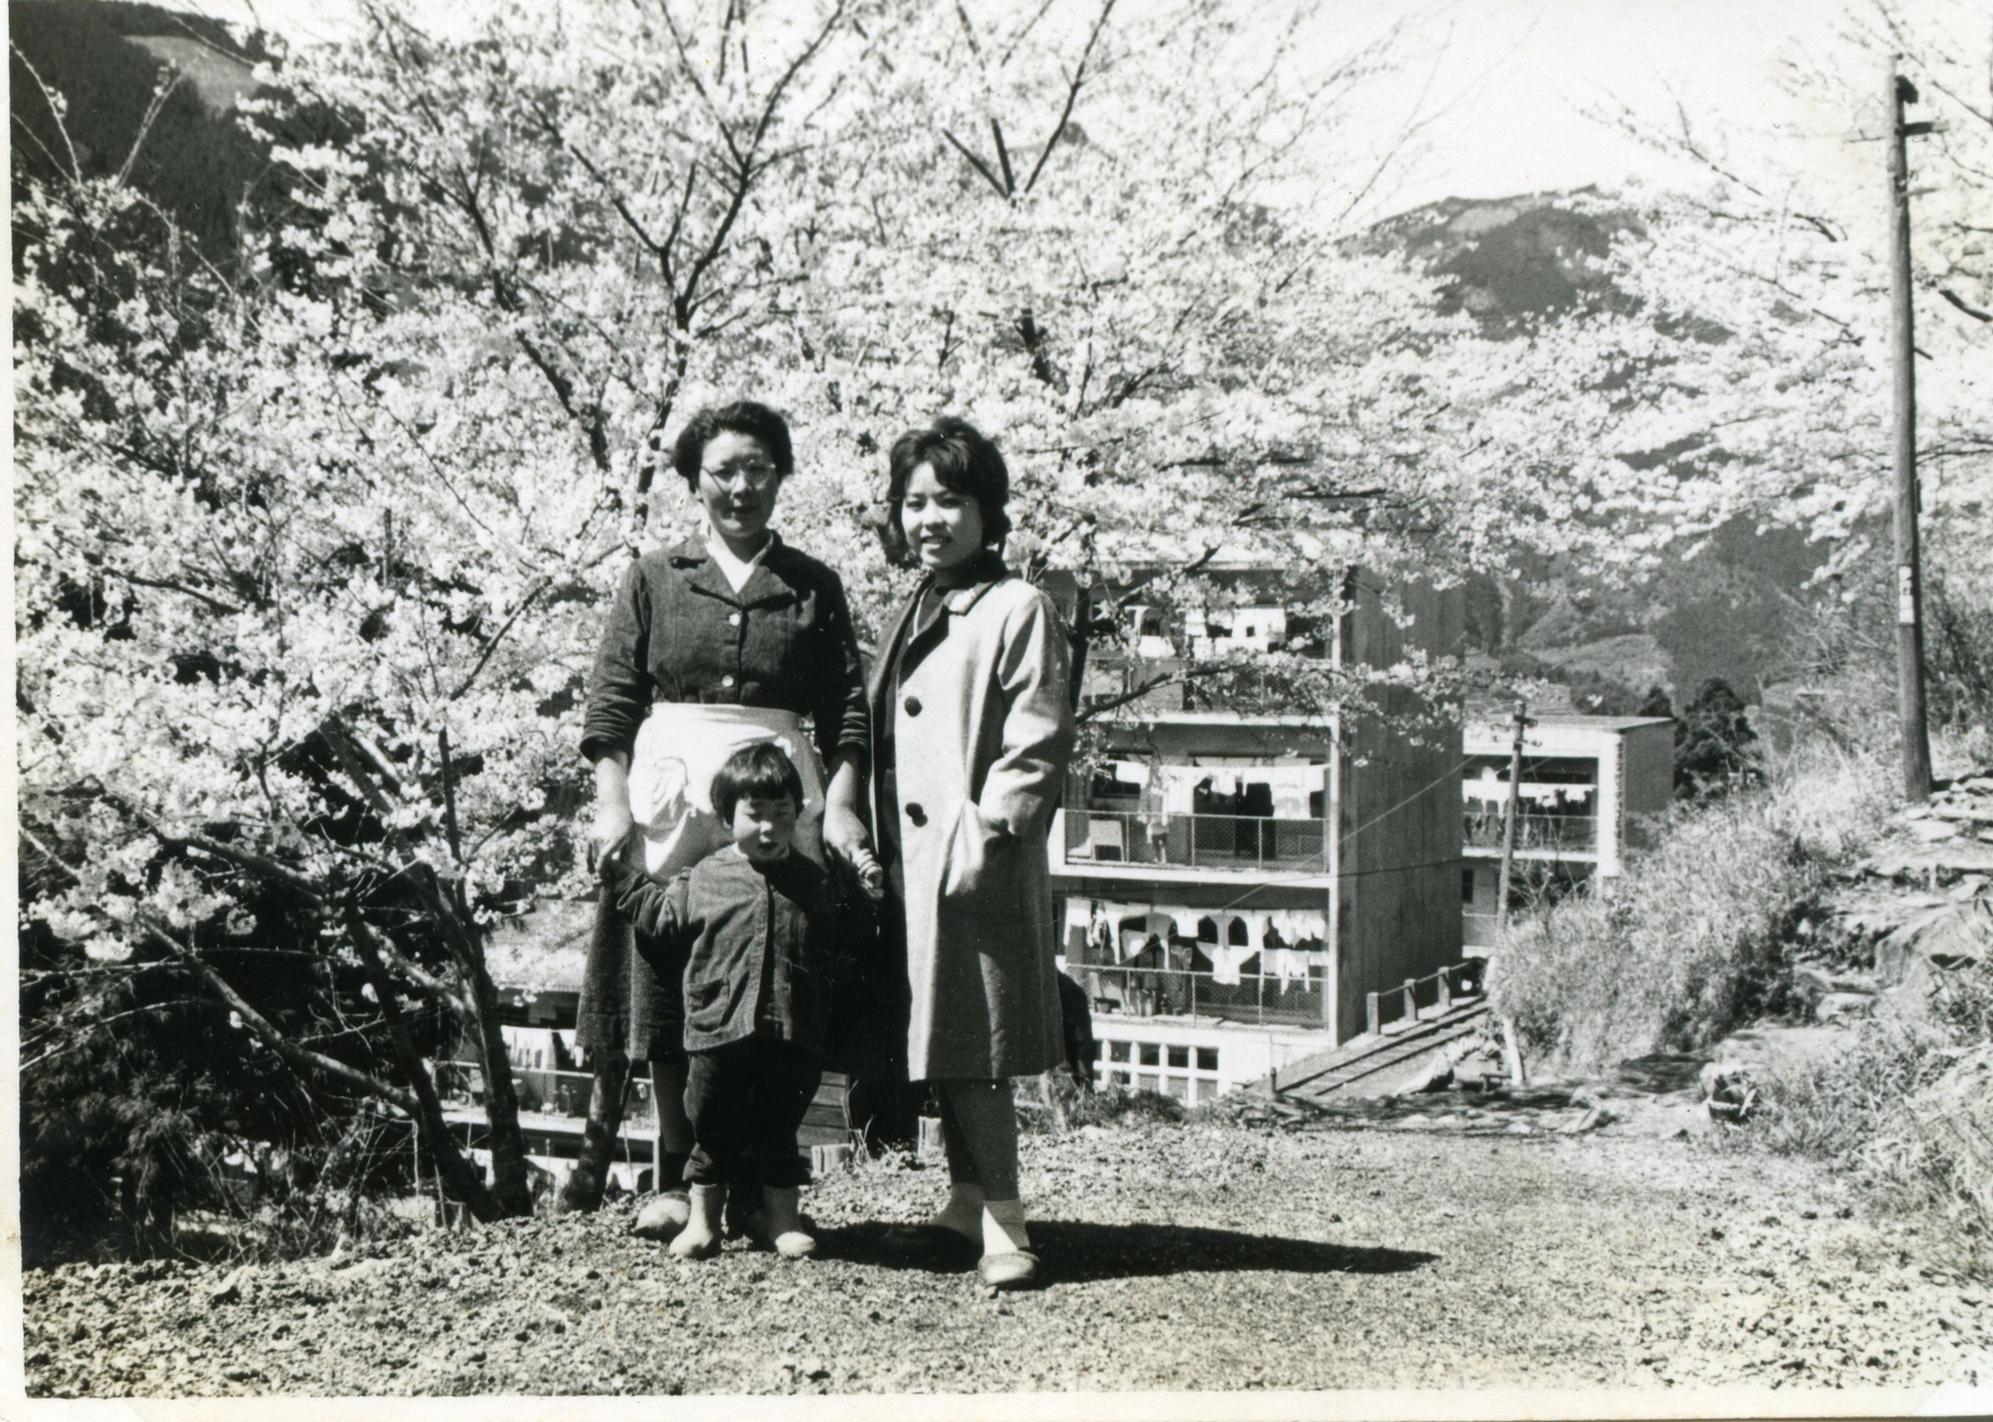
鉱山住宅（アパート）
山の中腹にデンと構えた二棟の鉄筋コンクリートのアパートは、村の山の上とは思えないほど都会的な雰囲気であった。まだ周りには杉皮屋根も見られた頃だ。（現在、草に覆われた廃墟となって、歴史の激変の証人となっている）

住宅（アパート）
山の中腹にデンと構えた二棟の鉄筋コンクリートのアパートは、村の山の上とは思えないほど都会的な雰囲気であった。まだ周りには杉皮屋根も見られた頃だ。

投稿 正一
民主党・鳩山政権は、六月上旬に普天間基地問題での裏切りや金権体質への国民の批判に抗しきれず、政権を放り出しました。その無責任ぶりや政治体質は、先の自民党内閣と同じです。
私は、この状況を「相変わらず、保守政権のたらいまわしが続いていること」「また反面、今までのような平和や金権政治などの重要な問題で、ごまかすことはできないこと」と捉えています。国民の一人として、前者には無力感を覚えますが、後者については、私達の思いを行動に換えて、平和、民主主義、国民生活を守る運動を推し進めていこうと思います。

峰の沢全景
天竜川中流地域、山の東斜面一帯が峰の沢地域である。
写真右上に遥か竜頭山を望み、左端には秋葉湖を見下ろす。中央に見える白い鉄筋コンクリート（アパート）付近が中心部であり、周りに社宅３６０戸、共同浴場６、理髪店２、美容所、スーパー等を擁する村の繁華街であった。左上が天竜川を挟んで西側斜面、瀬尻地区である。

インクライン

鉱山アパート

妙蓮寺

下平山小学校

投稿 ann
五月二十八日に天竜区役所を出発した平和行進は浜北、浜松を行進して三十一日湖西市で愛知県に引き継ぎました。
今年も四日間約一〇万歩歩きました。
沖縄の普天間基地の問題、ＮＰＴ再検討会議が開催されたことなど集会での挨拶は例年と違ったものがありました。目に見えた形ではなかなか変わっていきませんが「核兵器のない世界」に向けて私たちの運動が大切な一歩になっていると感じました。
行進で心に残った歌を書きます。
Ⅰ、歩いていこう 歩いていこう 歩いていこう 一歩ずつ 歩いていこう
歩いていこう 前を向いて
Ⅱ、急がなくていいんだ あせらなくていいんだ 休みながらでいいんだ
自分のペースでいいんだ
Ⅲ、今踏み出した あなたの一歩は
確かに未来へつながってゆく
今踏み出した あなたの一歩で
何かが変わるでしょう
浜北、天竜のコースに来た通し行進の大越文さんも元気に愛知県に向けて歩いて行きました。

第十回総会を終えて 会長 鈴木忠美
天竜平和を守る会は、発足以来若干ながら会員の数も増え活動内容にも多少「実」のある事業も消化できるようになりました。しかし、その推移はまだまだ未熟で、不十分さが目立ちます。
平和都市宣言を旧天竜市議会で可決成立させた街でありながら、市民全般の平和の大切さ、日常的に平和を享受していることへの関心はきわめて低いものがあると思われます。
如何にして私たちの運動に目を向けてもらえるか、難しいからと言っていても解決の道は拓けません。今回の総会においても、活動の中味に新鮮さを取り入れること、会員とそのグループによる外に目を向けた行動視野を広げる運動が提唱されました。是非実践に努力していきたいものです。
今後、お報せ･ニュースの編集でも工夫して多くの人達に親しみと関心が期待できる内容にしていきます。
今後ともこの会のご支援とご協力を切にお願い申し上げます。

鉱山社宅땴䩟㖵
プール
鉱山の厚生施設として２５メートルプール。当時は、村内のどの学校にも無かった。峰の沢では水泳大会も開催されていたとか。

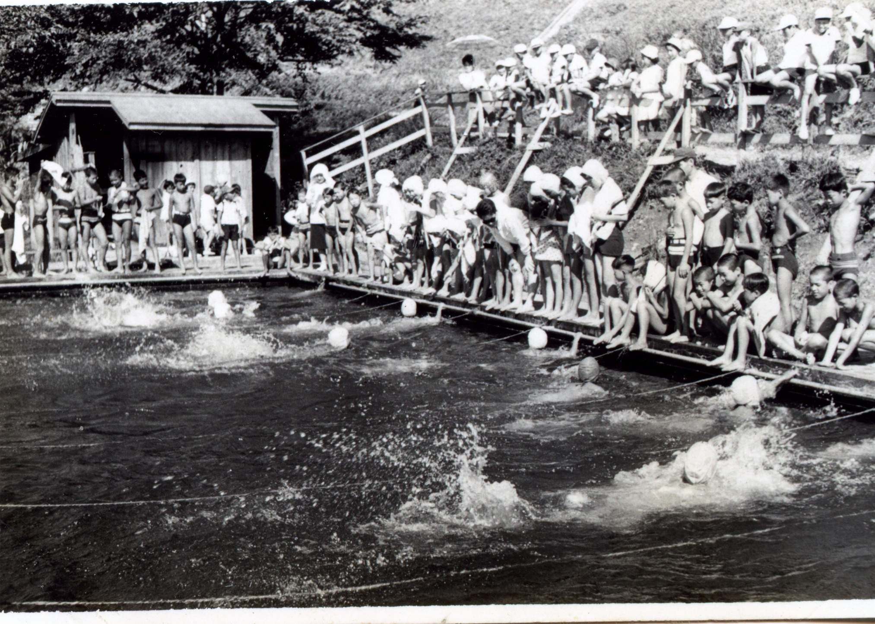
（3） （2）

（3） （2）

